**План работы кружка по лепке из солёного теста**

**«Мукосолька» в старшей группе**

**Цель:** Развитие творческой активности детей в процессе лепки из соленого теста

**Задачи:**

Развивать мелкую моторику рук, точность тонких движений, умение регулировать силу нажима, укреплять мускулатуру кистей рук.

Развивать творчество и фантазию, образное мышление и любознательность, наблюдательность и воображение.

Воспитывать аккуратность, уважение к труду товарищей.

**Краткая характеристика**

1. Программа кружка подготовлена для работы с детьми старшей группы. Кружок проводится 2 раза в неделю по 20 минут. Группа делится на подгруппы. В кружке занимаются 27 человек.
2. Индивидуальный и дифференцированный подход является основным приемом работы с детьми.

**Принципы построения работы:**

От простого к сложному.

Связь знаний, умений с жизнью, с практикой.

Научность.

Доступность.

Системность знаний.

Воспитывающая и развивающая направленность.

Всесторонность, гармоничность в содержании знаний, умений, навыков.

Активность и самостоятельность.

Учет возрастных и индивидуальных особенностей.

**Сентябрь:**

**Занятие 1**. Тема «Яблоки и груши». (игра в «магазин»)

Цель: Учить лепить яблоки и груши для дальнейшего использования в игре « Магазин».

Упражнять в скатывании шара, овала, сплющивании, использовании природного материала для дополнения поделки.

Материал: Солёное тесто, муляжи фруктов, веточки, гвоздика ,перец.

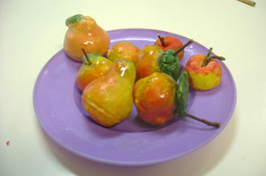

**Занятие 2**. Тема: Раскрашивание красками яблок и груш.

Цель: Учить раскрашивать изделия после просушки.

Упражнять в смешивании красок.

Развивать творческую фантазию детей в процессе работы.

Материал: Краски «Гуашь», кисточки.

**Занятие 3.** Тема: Декоративная тарелка «Роза».

Цель: Учить ,из отдельных частей , лепить розу, раскатывать шарики, расплющивать, составлять цветок из 6-8 лепестков.

Развивать гибкость пальцев, учить видеть конечный результат.

Материал: Солёное тесто, стеки, тарелка.

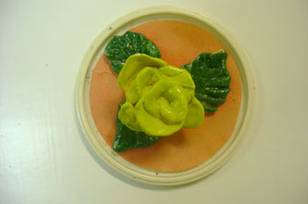

**Занятие 4.** Тема: Раскрашивание красками декоративной тарелки «Розы».

Цель: Продолжать учить раскрашивать изделия после просушки, подбирать краски, смешивать, для получения нужного оттенка.

Оформлять работу на тарелке.

Материал: Краски «Гуашь», тарелка.

**Октябрь:**

**Занятие 1**. Тема: «Колючий ёжик».

Цель: Лепить ежа из целого куска, оттягивая мордочку.

Отдельно лепить иголки в форме конуса, соединять детали , смачивая водой.

Дополнять работу грибками, яблочками.

Материал: солёное тесто, семена от яблок, вишни, кисточка, вода 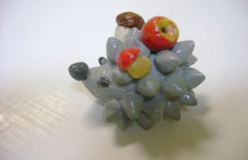

**Занятие 2.** Тема: Раскрашивание красками ёжика.

Цель: Учить детей раскрашивать ёжика после просушки, используя чёрный и серый цвет, смешивая краски.

Воспитывать аккуратность в работе, оказывать посильную помощь товарищам.

Материал: Краски «Гуашь», кисточка, лак.

**Занятие 3.** Тема: «Пингвины на льдине».

Цель: Учить лепить фигурку из целого куска, используя приёмы скатывания, вытягивания, сплющивания, надрезания стекой, передавая их характерные особенности и пропорции.

Использовать фольгу при лепке туловища.

Развивать фантазию детей, сообразительность.

Материал: Солёное тесто, фольга, пенопласт.

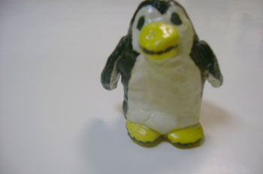

**Занятие** 4. Тема: Раскрашивание красками «Пингвин на льдине».

Продолжать учить детей раскрашивать фигурки после просушки, объединять их в общую композицию.

Научить детей точно передавать задуманную идею при раскрашивании изделия.

Материал: Краски «Гуашь», кисточка, клей.

**Ноябрь:**

**Занятие 1.** Тема: «Божья коровка» (на листике)

Цель: Учить лепить божью коровку из частей: голова, туловище, используя налепы, дополнительный материал для оформления.

Пользоваться формочкой для вырезания листика.

Уметь регулировать силу нажима при выполнении налепов.

Материал: Солёное тесто, формочка «листик»,семена яблок, веточки, игрушка.

**Занятие 2.** Тема: Раскрашивание красками «Божья коровка ».

Цель: Формировать навыки аккуратности при раскрашивании работы.

Уметь использовать навыки нетрадиционного рисования - пальчиком, для рисования точек.

Упражнять в способах работы с красками, оформлении работы на листике.

Материал: Краски «Гуашь», кисточка, клей

**Декабрь:**

**Занятие 1.** Тема: «Снеговики».

Цель: Учить детей обмазывать кусочки фольги, разных размеров, солёным тестом, пользоваться водой для соединения деталей.

Учить отражать впечатления полученные при наблюдении зимней природы.

Развивать художественно-творческие способности, дополнять работу шапкой, шарфом.

Материал: солёное тесто, семена вишни, фундука, шарф, шапка.

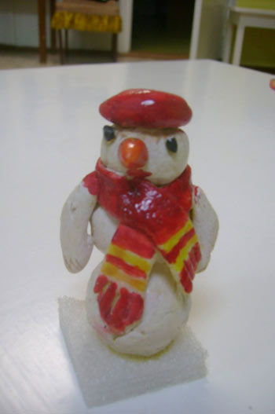

**Занятие 2.** Тема: Раскрашивание красками «Снеговики».

Цель: Упражнять в способах работы с красками, развивать эстетическое восприятие, чувство цвета.

Учить видеть конечный результат задуманной работы.

Материал: Краски «Гуашь», кисточка

**Занятие 3.** Тема: «Нарядная ёлочка»

Цель: Учить детей вырезать ёлочку по трафарету, заравнивать края кисточкой, смоченной водой, самостоятельно придумывать украшения- шары, игрушки, бусы. Развивать гибкость пальцев рук,

Использовать знакомые приёмы лепки в новой творческой ситуации.

Материал: Трафарет «Ёлка» из картона, стека, семена разных фруктов, бисер.

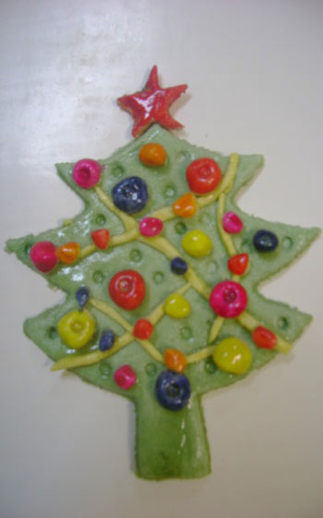

**Занятие 4**. Тема: раскрашивание красками « Нарядная ёлочка».

Цель: Учить раскрашивать ёлочку красками, формировать навыки аккуратности при выполнении работы.

Развивать творческое воображение, связную речь при составлении рассказов о ёлке.

При украшении ёлки использовать разные дополнительные материалы

Материал: Краски «Гуашь», кисточки, клей, нитки, бисер, конфетти.

**Январь:**

**Занятие 1.** Тема: «Дед Мороз».

Цель:Учить детей использовать знакомые приёмы лепки - вырезание по трафарету, скатывание.

Уметь пользоваться чесночницей для выдавливания теста для волос и бороды.

Развлечь детей.

Материал: Солёное тесто, чесночница, стека, веточка ели.

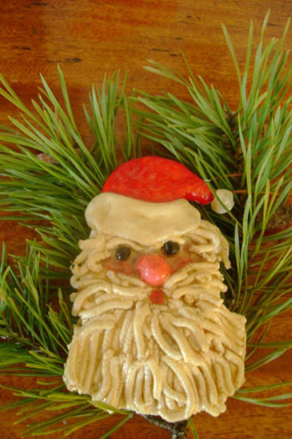

**Занятие 2.**Тема: Раскрашивание красками «Дед Мороз».

Цель: Учить детей раскрашивать готовое изделие из солёного теста красками, способам работы с ними.

Формировать навыки аккуратности при выполнении работы.

Развивать мелкую моторику рук при работе с кисточкой.

Учить радоваться результатам своего труда.

Материал: Краски «Гуашь», кисточка, веточка ели, конфетти.

**Занятие 3.** Тема: «Собачка Жучка».

Цель: Продолжать учить детей лепить животных ,используя трафарет, чесночницу для выдавливания теста для шерсти.

Закрепить в речи детей породы собак, лепить болонку.

Воспитывать интерес к работе, творческое воображение.

Дополнять работу , угощая собачку косточкой.

Материал: Солёное тесто белого и бежевого цвета, чесночница, стека, кисточка, вода.

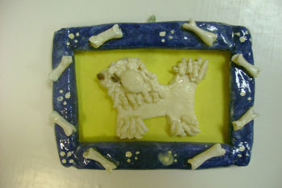

**Занятие 4.** Тема: «Рамка для собачки».

Цель: Учить детей обмазывать рамку из толстого картона солёным тестом, обрезать излишки теста стекой, заравнивать края рамки кисточкой с водой.

Дополнять работу косточками для собачки, располагая их по краям рамки.

Прививать любовь животным, желание помогать им.

Материал: Цветное солёное тесто, стека

**Февраль:**

**Занятие 1**. Тема: «Кружка для папы».

Цель: Учить детей лепить кружку, раскатывать тесто в виде полоски, шара, вдавливать в нём углубление, защипывать края.

Лепить начальную букву имени для украшения.

Развивать мелкую моторику рук, фантазию в декорировании сувенира.

Материал: Солёное тесто.

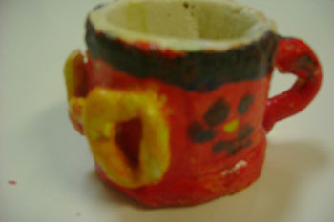

**Занятие 2.** Тема: Раскрашивание красками кружки для папы

Цель: продолжать учить детей раскрашивать кружку после просушки, самостоятельно подбирая цвет.

Воспитывать аккуратность в работе, желание сделать приятное близкому человеку.

Материал: Краски «Гуашь», семена фруктов, кисточка.

**Занятие 3.** Тема: «Рамка для фото».

Цель: Закрепить технические навыки и приёмы при лепке рамки из солёного теста.

Упражнять в лепке цветов из отдельных частей, составлять цветок из 6-8 частей, составлять композицию из отдельных деталей.

Воспитывать интерес к творчеству.

Материал: Солёное тесто, рамка из картона разной формы, образцы цветов. 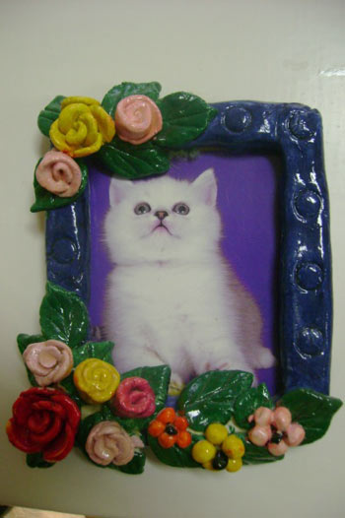

**Занятие 4.** Тема: Роспись рамки для фото.

Цель: Продолжать учить рисовать красками.

Самостоятельно подбирать цвет, уметь смешивать краски для получения нужного оттенка.

Развивать у детей эстетические восприятия, чувство цвета.

Материал; краски «Гуашь», кисточки, бусинки

**Март**

**Занятие 1**. Тема: «Корзина с цветами»

Цель:Продолжать учить детей раскатывать тесто скалкой ровным слоем, вырезать корзинку по трафарету, процарапывать вилкой.

Перевивать жгутики между собой для ручки, донышка.

Лепить знакомые цветы и листья.

Развивать воображение, желание дарить радость другим.

Материал: Соленое тесто коричневого, красного, жёлтого, зелёного цвета, вилка, трафарет корзинки, стека.

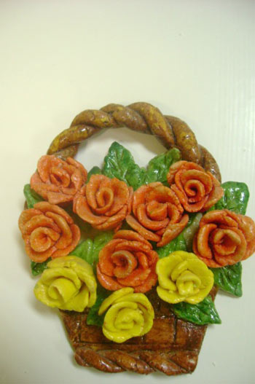

**Занятие 2.** Тема: Раскрашивание красками (по необходимости ) корзинки и цветов.

Цель: Разложить цветы, после просушки, в корзину приклеить, покрыть лаком. (баллончик)

Воспитывать интерес к творчеству, коллективизм, эстетические восприятия,

Материал: Краски «Гуашь», лак, кисточка.

**Занятие 3.** Тема: «Подковка на счастье».

Цель:Учить раскатывать жгутик, сгибать, придавая форму подковы.

Закрепить умение ,из отдельных частей, лепить розу, или другие цветы.

Развивать мелкую моторику рук, фантазию в декорировании изделия. 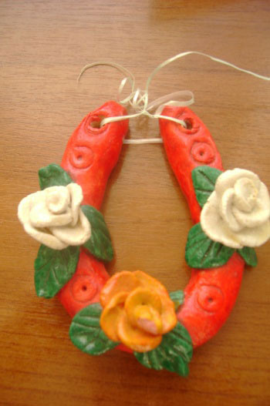

Материал: Солёное тесто, стека, бусинки, канцелярская скрепка (петелька), кисточка.

**Занятие 4**.Тема: Раскрашивание красками подковки, цветов.

Цель: Продолжать учить детей расписывать поделку после просушки, подбирая нужные цвета.

Научить точно передавать задуманную идею при раскрашивании изделия, раскрыть творческую фантазию детей в процессе работы.

Материал: Краски «Гуашь», кисточка, семена фруктов, бисер

**Апрель**

**Занятие 1.**Тема: «Весёлые человечки »

Цель: Учить лепить весёлых человечков, используя приёмы раскатывания шаров, овалов, сплющивание, оттягивание.

Для соединения частей использовать спички, палочки.

Обрабатывать края кисточкой, смоченной водой.

Учить работать коллективно.

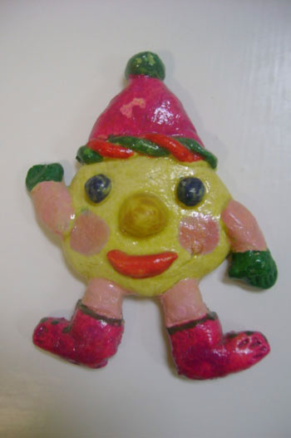

Материал: Солёное тесто, зубочистки, семена фруктов кисточка.

**Занятие 2.** Тема: Раскрашивание красками весёлых человечков.

Цель: Формировать навыки аккуратности при работе с красками.

Научить видеть конечный результат задуманной работы.

Дополнять работу, украшая одежду своих человечков,

Материал: Краски «Гуашь», кисточка, бусинки, бисер.

**Занятие 3.**Тема: «Сердечко с птичками».

Цель: Учить раскатывать тесто скалкой, вырезать сердечко по шаблону, обрабатывать края кистью, смоченной водой.

птичек, используя приёмы оттягивания, сплющивания, передавая пропорции, характерные особенности.

Воспитывать интерес к творчеству.

Материал: Солёное тесто, шаблон, стека, семена разных фруктов, бусинки.

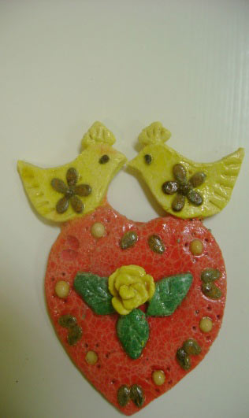

**Занятие 4.** Тема: Раскрашивание сердечка с птичками.

Цель: Продолжать учить ловко действовать кистью, развивать мелкую моторику рук.

Развивать у детей эстетическое восприятие, чувство цвета.

Материал: Краски «Гуашь», кисточка, клей, бусинки, бисер

**Май.**

**Занятие 1.** Теме «Поросёнок в тазике».

Цель: Учить составлять фигурку поросёнка из нескольких частей, соблюдая пропорции, использовать палочки для скрепления деталей.

Уметь применять навыки и умения, полученные ранее.

Закрепить умение лепить тазик, используя приём вдавливания, выравнивания краёв.

Вызвать интерес к творчеству.Материал: Солёное тесто, палочки бусинки. Семена фруктов. 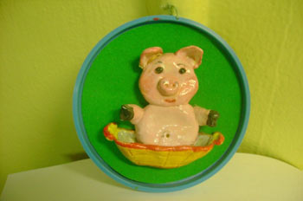

**Занятие 2.** Тема: раскрашивание красками поросёнка в тазике, оформление в рамку. \

Цель: Учить смешивать краски для получения нужного оттенка.

Формировать навыки аккуратности при раскрашивании готовых фигур.

Материал: Краски «Гуашь», кисточка, круглая крышка (от майонеза), клей

**Занятие 3.** Тема: «Мышки на сыре».

Цель: Учить использовать знания об особенностях внешнего вида животных в своей работе.

Закрепить умения и навыки, полученные ранее (скатывание, оттягивание, сглаживание краёв).

Развивать творческое воображение, интерес к работе.

Материал: Соленое тесто, стека, кисточка, нитки (для хвоста).

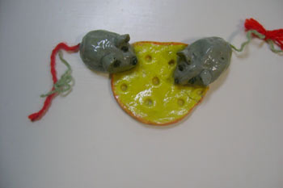

Занятие 4. Тема: « Раскрашивание красками « Мышки на сыре».

Цель: Научить точно передавать задуманную идею при раскрашивании изделия, раскрыть творческую фантазию в процессе работы.

Развивать гибкость пальцев рук при работе с кисточкой, видеть конечный результат соей работы.

Материал: Краски «Гуашь», кисточка, клей, нитки разного цвета.